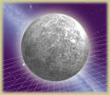

Mercur este cea mai apropiata planeta de Soare si a opta ca marime. Aceasta planeta este mai mica in diametru chiar si decat Ganymede si Titan si este rareori vazuta datorita luminozitatii soarelui.
In mitologia romana, Mercur este zeul comertului, fiind echivalentul lui Hermes in mitologia greaca.

Date importante
Diametrul | 4880 km
Masa | 33 · 10¹⁹ tone
Distanta fata de  Soare | 57910000 km

Mercur a fost "vizitat" de o singura naveta spatiala, Mariner 10. Aceasta a survolat planeta de trei ori intre 1974 si 1975. Cu toate acestea doar 45% din suprafata sa a fost cartografiata (si, din pacate, este prea aproape de Soare pentru a fi efectuate masuratori sigure).

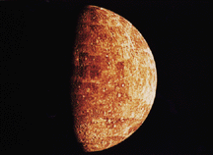

Variatia temperaturii la suprafata planetei este cea mai mare din intregul sistem solar, temperaturile atingand valori intre 90 K si 700 K.

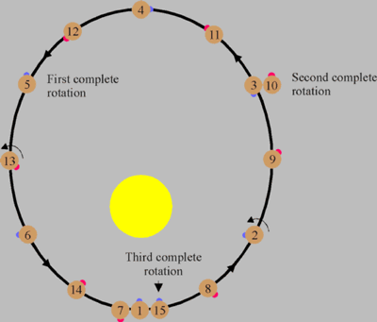

Interiorul planetei este dominat de un miez de fier cu o raza de 1800-1900 km. Patura esterioara este alcatuita, ca si in cazul Terrei, din roca si groasa de 500-600 km.

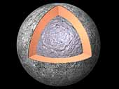

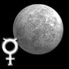
Aceasta mica lume este acoperita de cratere si arata asemanator lunii noastre. Atmosfera este foarte rarefiata, aproape inexistenta, si este alcatuita din praful de la suprafata ridicat de catre vantul solar.

